МИНОБРНАУКИ РОССИИ
ГОСУДАРСТВЕННОЕ ОБРАЗОВАТЕЛЬНОЕ УЧРЕЖДЕНИЕ
ВЫСШЕГО ОБРАЗОВАНИЯ
«НИЖЕГОРОДСКИЙ ГОСУДАРСТВЕННЫЙ ТЕХНИЧЕСКИЙ
УНИВЕРСИТЕТ ИМ. Р.Е.АЛЕКСЕЕВА»
(НГТУ)

Институт радиоэлектроники и информационных технологий
Кафедра «Компьютерные технологии в проектировании и производстве»

ПОЯСНИТЕЛЬНАЯ ЗАПИСКА

к курсовой работе по дисциплине
«Программирование на языках высокого уровня»

Выполнил:
студент группы 25-ИСТ-2
Куликов Н.С.
Проверил:
Лупанова Е.А.

Нижний Новгород, 2026
Содержание
Введение 3
1 АНАЛИЗ ТЕХНИЧЕСКОГО ЗАДАНИЯ 4
1.1 Цель и задачи работы 4
1.2 Требования к программному продукту 4
1.3 Обоснование выбора средств реализации 5
2 ПРОЕКТИРОВАНИЕ ПРОГРАММНОГО ПРОДУКТА 7
2.1 Архитектура приложения 7
2.2 Разработка диаграммы классов 9
2.3 Описание режимов игры 10
3 РЕАЛИЗАЦИЯ ПРОГРАММНОГО ПРОДУКТА 12
3.1 Реализация базового класса Game 12
3.2 Реализация класса Snake 13
3.3 Реализация классов режимов игры 14
3.4 Реализация системы отрисовки (Renderer) 15
3.5 Реализация системы ввода (InputHandler) 16
3.6 Реализация меню и настроек 16
3.7 Реализация основного цикла приложения (GameApplication) 17
4 ТЕСТИРОВАНИЕ И ОТЛАДКА 18
4.1 Проверка корректности работы 18
4.2 Выявленные ошибки и их устранение 20
5 РУКОВОДСТВО ПОЛЬЗОВАТЕЛЯ 21
5.1 Установка и запуск программы 21
5.2 Главное меню 22
5.3 Меню выбора режима 22
5.4 Игровой процесс 22
5.5 Меню настроек 23
5.6 Системные требования 23
ЗАКЛЮЧЕНИЕ 24
СПИСОК ИСПОЛЬЗОВАННЫХ ИСТОЧНИКОВ 27

Введение
Игры жанра «змейка» являются классикой программирования и отлично подходят для изучения основ объектно-ориентированного программирования, работы с графическими библиотеками и событийно-ориентированной архитектуры.
Актуальность данной работы заключается в том, что разработка игры «Змейка» позволяет на практике применить теоретические знания по программированию на языке C++, освоить принципы наследования, полиморфизма, инкапсуляции, а также научиться работать с графической библиотекой SFML (Simple and Fast Multimedia Library).
Целью курсовой работы является разработка игры «Змейка» с тремя игровыми режимами, графическим интерфейсом, системой настроек и сохранением рекордов.
Задачи курсовой работы:
- анализ предметной области и постановка задачи;
- выбор средств реализации (язык C++, библиотека SFML, среда разработки);
- проектирование архитектуры приложения и диаграммы классов;
- реализация базовой логики игры;
- реализация трёх игровых режимов с использованием наследования;
- реализация графического интерфейса и системы ввода;
- реализация системы настроек и сохранения рекордов;
- тестирование разработанного приложения.

1 АНАЛИЗ ТЕХНИЧЕСКОГО ЗАДАНИЯ

1.1 Цель и задачи работы
Целью курсовой работы является разработка компьютерной игры «Змейка» с графическим интерфейсом, реализующей три различных режима игры с использованием объектно-ориентированного подхода и механизма наследования классов. Для достижения поставленной цели необходимо решить ряд задач. В первую очередь требуется разработать архитектуру приложения, обеспечивающую разделение игровой логики, графической отрисовки и обработки пользовательского ввода. Затем следует реализовать базовый класс Game, который будет содержать общую логику движения змейки, генерации еды и обработки столкновений со стенами и собственным телом. Далее необходимо реализовать три режима игры через механизм наследования, переопределяя ключевые виртуальные методы для изменения поведения в каждом конкретном режиме. Также требуется создать отдельный класс Snake, инкапсулирующий логику поведения змейки, включая её тело, направление движения и механизм роста. После этого нужно реализовать графическую отрисовку с использованием библиотеки SFML, разработать систему меню для выбора режима и настройки параметров игры, а также реализовать сохранение рекордов между сеансами работы программы.

1.2 Требования к программному продукту
Программный продукт должен обеспечивать пользователю возможность выбора одного из трёх режимов игры. Классический режим предполагает, что при столкновении змейки со стеной игра заканчивается. Режим с телепортацией работает иначе: при выходе змейки за границу игрового поля она появляется с противоположной стороны, что позволяет ей двигаться бесконечно. Режим с обменом головы и хвоста вносит уникальное изменение в игровую механику: при съедании еды голова и хвост змейки меняются местами, а направление движения разворачивается, что требует от игрока дополнительной адаптации. Управление змейкой во всех режимах осуществляется с помощью клавиш-стрелок. В процессе игры на экране должен отображаться текущий счёт, начисляемый за каждую съеденную единицу еды. Пользователь должен иметь возможность поставить игру на паузу или выйти в главное меню в любой момент. Также в программе должна быть предусмотрена возможность настройки параметров экрана, включая размер клетки игрового поля, полноэкранный режим, включение вертикальной синхронизации и ограничение частоты кадров. Важной функциональной особенностью является сохранение рекордов для каждого режима между запусками программы, что стимулирует игрока улучшать свои результаты.
Пользовательский интерфейс должен быть интуитивно понятным и включать в себя главное меню с пунктами «START GAME», «SETTINGS» и «EXIT», а также отдельное меню выбора режима игры с описанием особенностей каждого режима. Меню настроек должно позволять изменять параметры с помощью стрелок влево и вправо. Меню паузы, вызываемое по нажатию клавиши Escape, должно предлагать варианты продолжения игры, перехода к настройкам или выхода в главное меню. Игровое поле должно отображаться в виде сетки, где змейка обозначается зелёными квадратами (голова – более ярким зелёным цветом), а еда – красным кругом. В углах экрана должны отображаться текущий счёт и рекорд для выбранного режима.

1.3 Обоснование выбора средств реализации
Для реализации проекта выбран язык программирования C++, что обусловлено несколькими факторами. Во-первых, этот язык поддерживает все необходимые парадигмы объектно-ориентированного программирования, включая классы, наследование и полиморфизм, что критически важно для реализации трёх режимов игры через наследование от базового класса. Во-вторых, C++ является компилируемым языком, что обеспечивает высокую производительность, необходимую для плавного игрового процесса. В-третьих, для C++ существует большое количество графических библиотек, а сам язык хорошо изучен в рамках учебной программы.
В качестве среды разработки выбрана Microsoft Visual Studio 2022 Community, поскольку эта среда распространяется бесплатно для студентов, предоставляет мощный отладчик, позволяющий пошагово отслеживать выполнение программы и находить ошибки, имеет удобную систему управления проектами и встроенную поддержку системы контроля версий Git.
Для графической отрисовки выбрана библиотека SFML (Simple and Fast Multimedia Library). Этот выбор обоснован тем, что библиотека имеет простой и понятный API, что позволяет сосредоточиться на игровой логике, а не на низкоуровневых деталях отрисовки. SFML обеспечивает аппаратное ускорение через OpenGL, что даёт хорошую производительность даже при большом количестве отображаемых объектов. Библиотека поддерживает работу с окнами, обработку событий клавиатуры и мыши, а также рисование графических примитивов, таких как прямоугольники и круги, что полностью покрывает потребности проекта. Кроме того, SFML имеет хорошую документацию и большое сообщество, что упрощает поиск решений возникающих проблем, и не требует установки дополнительных сред выполнения, что упрощает распространение готовой программы.

2 ПРОЕКТИРОВАНИЕ ПРОГРАММНОГО ПРОДУКТА

2.1 Архитектура приложения
Разрабатываемое приложение построено на принципах объектно-ориентированного программирования с чётким разделением ответственности между классами. Архитектура приложения включает несколько ключевых компонентов, каждый из которых выполняет строго определённую функцию.
Основой приложения является класс Game, который реализует базовую игровую логику, общую для всех режимов. Этот класс содержит змейку (объект класса Snake), позицию еды, текущий счёт и флаги состояния игры. Класс Game предоставляет виртуальные методы onWallCollision, onFoodEaten, shouldCheckSelfCollision и getSelfCollisionStartIndex, которые переопределяются в классах-наследниках для изменения поведения в различных режимах игры. Благодаря такому подходу, общий алгоритм движения, проверки столкновений и обновления состояния остаётся неизменным, а различия между режимами достигаются за счёт переопределения небольших фрагментов логики.
Отдельный класс Snake инкапсулирует все аспекты поведения змейки. Он хранит тело змейки в виде двусторонней очереди (deque) координат клеток, текущее и следующее направление движения, а также флаг, указывающий на необходимость роста после съедания еды. Класс Snake предоставляет методы для установки направления, выполнения шага движения (добавление новой головы и удаление хвоста), а также проверки столкновения с собственным телом.
За графическую отрисовку отвечает класс Renderer, который взаимодействует с библиотекой SFML. Этот класс инкапсулирует все операции рисования: очистку экрана, отображение сетки игрового поля, рисование змейки с выделением головы более ярким цветом, отображение еды в виде круга, а также вывод текстовой информации о счёте и рекорде. Класс Renderer также управляет окном приложения, обрабатывает изменение его размера и поддерживает как оконный, так и полноэкранный режимы отображения.
Обработка пользовательского ввода вынесена в отдельный класс InputHandler, который отслеживает состояние клавиш-стрелок для управления змейкой, а также клавиш Escape (вызов меню паузы), R (перезапуск после окончания игры) и других управляющих клавиш. Использование отдельного класса для ввода позволяет легко изменять схему управления или добавлять поддержку других устройств ввода без модификации остального кода.
Система меню реализована через иерархию классов, наследующих от базового абстрактного класса Menu. Это позволяет переиспользовать общую логику отображения меню и навигации, переопределяя только набор пунктов и специфическое поведение в классах-наследниках. Главное меню, меню выбора режима, меню настроек и меню паузы реализованы как отдельные классы, наследующие от Menu.
За хранение и обновление рекордов отвечает класс RecordManager, который читает рекорды из текстового файла при запуске программы и сохраняет их при установлении нового рекорда, что обеспечивает сохранение лучших результатов между сеансами игры.
Все перечисленные компоненты объединяются в классе GameApplication, который управляет общим потоком выполнения программы, последовательно отображая главное меню, запуская игру с выбранным режимом и возвращаясь в меню после её окончания.

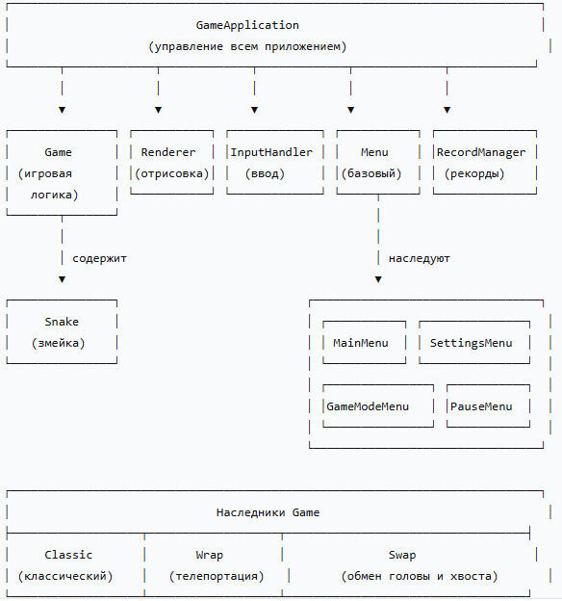
Рисунок 1 – Схема архитектура приложения

2.2 Разработка иерархии классов
На основе спроектированной архитектуры была разработана диаграмма классов, отражающая структуру программы и связи между её компонентами. Базовым классом всей системы является Game, который содержит в себе объект класса Snake. Класс Game имеет виртуальные методы onWallCollision, onFoodEaten, shouldCheckSelfCollision и getSelfCollisionStartIndex, которые предназначены для переопределения в классах-наследниках. От класса Game наследуются три класса, реализующих различные режимы игры: Classic (классический режим, не переопределяющий никаких методов), Wrap (режим с телепортацией, переопределяющий методы onWallCollision и getSelfCollisionStartIndex) и Swap (режим с обменом головы и хвоста, переопределяющий метод onFoodEaten).
Класс Snake является независимым и содержит закрытые поля body (тело змейки в виде очереди координат), dir и nextDir (текущее и следующее направление движения), growFlag (флаг роста) и размеры сетки. Класс Snake предоставляет публичные методы для инициализации, установки направления, выполнения движения и проверки состояния.
Класс Renderer отвечает за отображение и имеет зависимости от класса Settings, который хранит параметры конфигурации. Renderer содержит ссылку на окно SFML, шрифт для отображения текста и методы для отрисовки всех игровых объектов.
Класс InputHandler независим и обрабатывает ввод с клавиатуры, возвращая информацию о нажатых клавишах через публичные методы.
Иерархия меню строится на базе абстрактного класса Menu, который определяет виртуальные методы drawTitle, drawMenu и drawControls, а также публичный метод show для отображения меню и получения выбора пользователя. От Menu наследуются MainMenu (главное меню), GameModeMenu (меню выбора режима), SettingsMenu (меню настроек) и PauseMenu (меню паузы). SettingsMenu имеет дополнительную зависимость от класса Settings для чтения и изменения настроек.
Класс RecordManager управляет рекордами, храня их в ассоциативном массиве, где ключом является номер режима, а значением – лучший результат. RecordManager обеспечивает загрузку и сохранение рекордов в файл records.txt.
Класс GameApplication объединяет все компоненты, содержа экземпляры Settings, RecordManager и управляя основным циклом приложения.
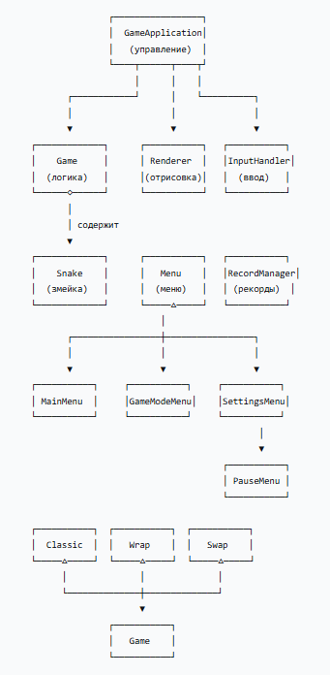
Рисунок 2 – Диаграмма классов

2.3 Описание режимов игры
Каждый из трёх игровых режимов реализован как отдельный класс, наследующий от базового класса Game, что позволяет переопределить только те методы, которые отличаются от стандартного поведения.
Классический режим, реализованный классом Classic (хотя в программе используется непосредственно класс Game с mode=0), не переопределяет никаких виртуальных методов. В этом режиме при выходе головы змейки за границы игрового поля наступает смерть, что приводит к завершению игры. Столкновение с собственным телом также приводит к завершению игры.
Режим с телепортацией, реализованный классом Wrap, переопределяет метод onWallCollision. Вместо того чтобы устанавливать флаг gameOver при выходе за границы, этот метод изменяет координаты головы змейки, перенося её на противоположную сторону поля. Если голова вышла за левую границу, она появляется у правой, и наоборот. Аналогично для вертикального направления. Также переопределён метод getSelfCollisionStartIndex, который возвращает значение 2 вместо 1, что позволяет змейке безопасно телепортироваться, не сталкиваясь мгновенно с собственным хвостом.
Режим с обменом головы и хвоста, реализованный классом Swap, переопределяет метод onFoodEaten. При съедании еды змейка сначала растёт и получает стандартные 10 очков, а затем происходит дополнительная операция: всё тело змейки разворачивается в обратном порядке (голова становится хвостом, а хвост – головой), после чего новая голова получает бонусные 5 очков. Для предотвращения немедленного столкновения с собственным телом после разворота устанавливается флаг, и метод getSelfCollisionStartIndex временно возвращает значение больше длины змейки, что полностью отключает проверку столкновения на один шаг.
Таблица 1 – Особенности режимов игры
Режим | Переопределённые методы | Особенности поведения
Classic | не переопределяет методы | Стены убивают змейку, стандартная проверка столкновения с собственным телом
Wrap | onWallCollision, getSelfCollisionStartIndex | Телепортация через стены (появление с противоположной стороны), проверка столкновения начинается со 2-го сегмента
Swap | onFoodEaten | При съедании еды происходит разворот всего тела змейки, начисляются бонусные очки, проверка столкновения временно отключается

3 РЕАЛИЗАЦИЯ ПРОГРАММНОГО ПРОДУКТА

3.1 Реализация базового класса Game
Базовый класс Game является центральным элементом архитектуры приложения. Он инкапсулирует общую логику игры, включая движение змейки, генерацию еды, обработку столкновений и обновление игрового состояния. Класс содержит следующие приватные поля: объект snake класса Snake, координаты еды food, флаг gameOver, указывающий на окончание игры, таймер timer для обеспечения фиксированной скорости движения, текущий счёт score, номер режима mode и флаг justSwapped, используемый в режиме Swap для временного отключения проверки столкновений.
Виртуальные методы, предназначенные для переопределения в классах-наследниках, объявлены в защищённой секции. Метод onWallCollision в базовой реализации устанавливает флаг gameOver при выходе головы змейки за границы игрового поля (координаты от 0 до 19). Метод onFoodEaten активирует флаг роста змейки и увеличивает счёт на 10 очков. Метод shouldCheckSelfCollision возвращает true, указывая на необходимость проверки столкновения с собственным телом. Метод getSelfCollisionStartIndex возвращает индекс сегмента, с которого начинается проверка: в обычном режиме проверка начинается со второго сегмента (индекс 1), а после операции swap возвращается индекс 3, что позволяет избежать ложного срабатывания.
Основной метод update реализует игровой цикл с фиксированной частотой обновления. Накопление времени в переменной timer позволяет выполнять шаг движения змейки каждые 0,15 секунды независимо от частоты кадров. На каждом шаге вычисляется новая позиция головы на основе текущего направления, вызывается виртуальный метод onWallCollision для проверки столкновения со стенами, затем змейка перемещается путём добавления новой головы и удаления хвоста (если не требуется рост). После этого проверяется, совпадает ли позиция головы с позицией еды; в случае совпадения вызывается виртуальный метод onFoodEaten и генерируется новая еда. Наконец, выполняется проверка столкновения с собственным телом с учётом индекса начала проверки, возвращаемого виртуальным методом getSelfCollisionStartIndex.
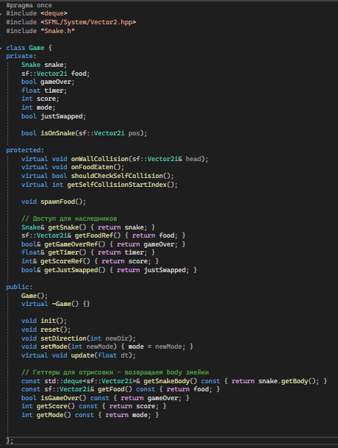
Листинг 1 – Game.h

3.2 Реализация класса Snake
Класс Snake инкапсулирует все данные и методы, связанные непосредственно со змейкой. Тело змейки реализовано с использованием контейнера std::deque, который обеспечивает эффективное добавление элементов в начало и удаление с конца, что идеально подходит для моделирования движения змейки. Тело хранится в виде последовательности объектов sf::Vector2i, каждый из которых содержит координаты x и y клетки.
При инициализации змейка состоит из трёх сегментов, расположенных горизонтально: голова в клетке (10, 10), затем (9, 10) и (8, 10). Начальное направление установлено вправо (значение 0). Направления кодируются числами: 0 – вправо, 1 – влево, 2 – вверх, 3 – вниз. Такое кодирование удобно для вычисления новой позиции головы.
Метод setDirection реализует защиту от движения в противоположном направлении. Если игрок пытается направить змейку влево, когда она движется вправо, или вверх, когда она движется вниз, и наоборот, такой ввод игнорируется, что предотвращает мгновенное столкновение с собственным телом.
Метод updateMove добавляет новую голову в начало очереди, а метод finishMove завершает шаг движения: обновляет текущее направление из сохранённого следующего направления и удаляет последний сегмент, если флаг роста не установлен. Если флаг роста активен, удаление хвоста не происходит, и флаг сбрасывается.
Метод checkSelfCollision проверяет, совпадает ли позиция головы с позицией какого-либо сегмента тела, начиная со второго. Метод isOnBody проверяет, занята ли заданная клетка каким-либо сегментом змейки, что используется при генерации еды.
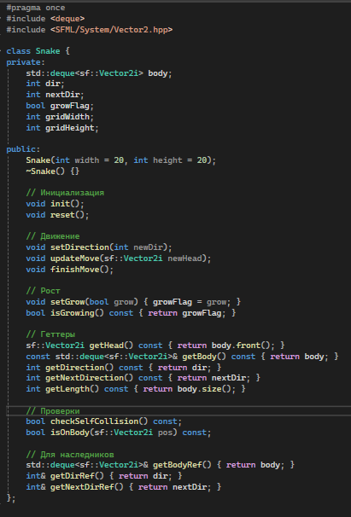
Листинг 2 – Snake.h

3.3 Реализация классов режимов игры
Каждый из трёх режимов игры реализован как отдельный класс, наследующий от Game и переопределяющий соответствующие виртуальные методы.
Класс Classic не переопределяет ни одного метода, полностью полагаясь на реализацию базового класса. В конструкторе устанавливается mode = 0, что не влияет на поведение, но необходимо для идентификации режима системой рекордов.
Класс Wrap переопределяет метод onWallCollision. Вместо того чтобы устанавливать флаг gameOver при выходе за границы, метод изменяет координаты головы. Если координата x становится меньше 0, она устанавливается в 19 (правая граница); если становится больше или равна 20 – в 0. Аналогично для координаты y. Кроме того, переопределён метод getSelfCollisionStartIndex, который возвращает 2 вместо 1. Это позволяет змейке после телепортации безопасно пересекать собственный хвост, который может оказаться в непосредственной близости от новой позиции головы.
Класс Swap переопределяет метод onFoodEaten. Сначала вызывается базовое поведение: активируется флаг роста и начисляются 10 очков. Затем тело змейки разворачивается с помощью алгоритма std::reverse. После разворота устанавливается бонус в 5 очков и активируется флаг justSwapped. В базовом классе метод getSelfCollisionStartIndex, видя этот флаг, возвращает значение 999, что больше длины змейки, благодаря чему проверка столкновения с собой на следующем шаге полностью пропускается.
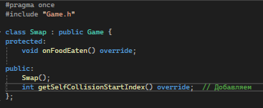
Листинг 3 – Swap.h
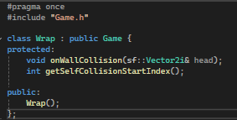
Листинг 4 – Wrap.h

3.4 Реализация системы отрисовки (Renderer)
Класс Renderer отвечает за всю графическую часть приложения. В конструкторе он получает ссылку на объект Settings, содержащий параметры конфигурации, и загружает шрифт ArialRegular.ttf для отображения текста. При создании окна учитываются настройки полноэкранного режима, размера клетки и ограничения частоты кадров.
Все методы отрисовки учитывают возможное смещение экрана при полноэкранном режиме. Вспомогательные методы getOffsetX и getOffsetY вычисляют смещение, необходимое для центрирования игрового поля на экране, если разрешение монитора отличается от разрешения игрового поля.
Метод drawGrid отображает сетку из тонких линий, разделяющих клетки игрового поля. Цвет линий выбран тёмно-серым (40, 40, 50), чтобы не отвлекать внимание от игровых объектов.
Метод drawSnake отображает змейку. Каждый сегмент рисуется в виде квадрата с закруглёнными углами (размер CELL-2). Голова окрашивается в ярко-зелёный цвет, а остальные сегменты – в тёмно-зелёный. Такое цветовое выделение помогает игроку быстро ориентироваться в положении головы змейки.
Метод drawFood отображает еду в виде красного круга, что делает её более заметной на фоне квадратной сетки.
Метод drawScore отображает текущий счёт в левом верхнем углу экрана.
Если шрифт успешно загружен, отображается текст «SCORE: X», в противном случае для визуализации счёта используются жёлтые кружки, каждый из которых соответствует 10 очкам.
Метод drawGameOver затемняет экран полупрозрачным чёрным прямоугольником и выводит сообщение «GAME OVER» с инструкцией по перезапуску или выходу.
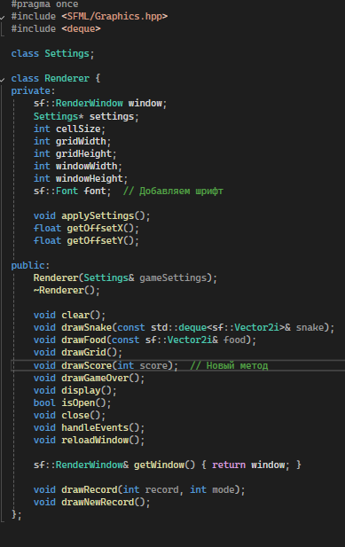
Листинг 5 – Render.h

3.5 Реализация системы ввода (InputHandler)
Класс InputHandler отвечает за обработку пользовательского ввода. Его работа построена на двух основных методах: handleEvents, который обрабатывает события окна (например, закрытие окна), и update, который обновляет текущее состояние клавиш.
Метод update сбрасывает все флаги нажатий, после чего проверяет состояние каждой интересующей клавиши с помощью функции sf::Keyboard::isKeyPressed. Для клавиш-стрелок флаги устанавливаются для каждого кадра, что позволяет непрерывно обрабатывать движение. Для клавиш Escape и R флаги устанавливаются с однократным сбросом после чтения, что предотвращает многократную обработку одного нажатия.
Метод getDirection анализирует установленные флаги и возвращает числовой код направления (0-вправо, 1-влево, 2-вверх, 3-вниз) или -1, если ни одна стрелка не нажата.
Отдельные методы isEscapePressed, isRestartPressed и isExitPressed возвращают true при однократном нажатии соответствующей клавиши и автоматически сбрасывают флаг после чтения.
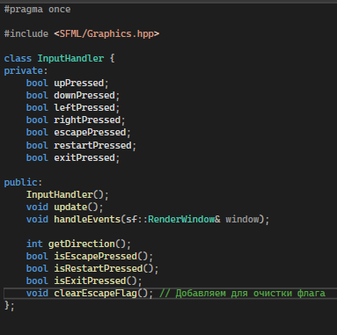
Листинг 6 – InputHandler.h

3.6 Реализация меню и настроек
Система меню построена на иерархии классов, наследующих от абстрактного базового класса Menu. Базовый класс содержит общие поля: окно, размеры окна, индекс выбранного пункта, список пунктов меню и заголовок. Виртуальные методы drawTitle, drawMenu и drawControls предназначены для переопределения в наследниках, хотя базовые реализации предоставляют стандартное поведение.
Метод drawText является вспомогательным и отвечает за отрисовку текста с заданными параметрами. Он загружает шрифт ArialRegular.ttf и, если загрузка успешна, использует его для отображения.
Метод show реализует основной цикл отображения меню. Он создаёт окно, входит в цикл обработки событий, обрабатывает нажатия клавиш вверх, вниз, Enter и Escape, после чего перерисовывает меню с учётом текущего выбранного пункта. При нажатии Enter окно закрывается и возвращается номер выбранного пункта (начиная с 1).
Класс SettingsMenu, наследующий от Menu, переопределяет методы drawMenu и drawControls. В drawMenu для каждого пункта отображается не только название, но и текущее значение настройки (размер клетки, состояние полноэкранного режима и т.д.). При нажатии стрелок влево и вправо значения настроек изменяются в допустимых пределах, а флаг needRestart устанавливается в true, если изменение требует перезапуска окна для применения.
Класс RecordManager управляет сохранением и загрузкой рекордов. Конструктор вызывает метод loadRecords, который открывает файл records.txt и считывает пары «номер режима – рекорд». Если файла не существует или он пуст, рекорды инициализируются нулями. Метод updateRecord сравнивает переданный результат с текущим рекордом для указанного режима и, если результат больше, сохраняет новое значение в файл, возвращая true для индикации нового рекорда.
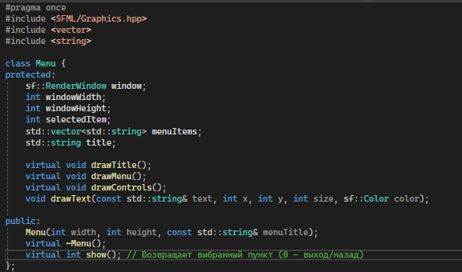
Листинг 7 – Menu.h
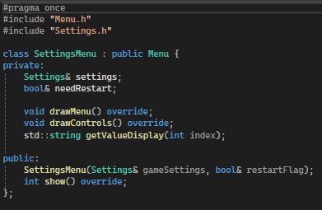
Листинг 8 – SettingsMenu.h
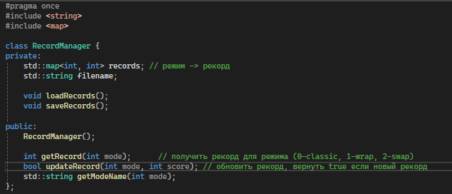
Листинг 9 – RecordManager.h

3.7 Реализация основного цикла приложения (GameApplication)
Класс GameApplication управляет общим ходом выполнения программы. В методе run реализован бесконечный цикл, в котором последовательно вызывается метод showMainMenu.
Метод showMainMenu создаёт экземпляр класса MainMenu, отображает его и анализирует возвращённое значение. Если пользователь выбрал пункт «START GAME» (значение 1), вызывается метод startGame. Если выбран пункт «SETTINGS» (значение 2), вызывается метод showSettings. Если выбран пункт «EXIT» (значение 3) или окно закрыто (значение 0), цикл завершается.
Метод startGame показывает меню выбора режима (GameModeMenu) и определяет числовой код режима: 0 – Classic, 1 – Wrap, 2 – Swap. После этого вызывается метод runGameLoop с передачей кода режима.
Метод runGameLoop содержит основной игровой цикл. Внутренний цикл while (gameRunning) позволяет перезапускать игру после окончания без выхода в главное меню. На каждой итерации создаётся объект игры соответствующего класса (Game, Wrap или Swap), объект Renderer и объект InputHandler. Затем запускается внутренний цикл, который обрабатывает ввод, обновляет игровое состояние и перерисовывает экран. При завершении игры (Game Over) пользователь может нажать R для перезапуска или Esc для выхода в главное меню.
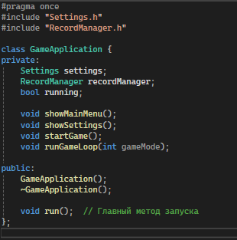
Листинг 10 – GameApplication.h

4 ТЕСТИРОВАНИЕ И ОТЛАДКА

4.1 Проверка корректности работы
В процессе разработки приложения проводилось поэтапное тестирование каждого функционального блока. На первом этапе тестировалась базовая логика движения змейки. Проверялось, что змейка правильно реагирует на нажатия клавиш-стрелок, не позволяет двигаться в противоположном направлении и корректно растёт при съедании еды. Также проверялось, что генерация еды происходит только в свободных клетках и что при заполнении поля змейкой программа не входит в бесконечный цикл.
На втором этапе тестировались три игровых режима. В классическом режиме проверялось, что при столкновении со стеной наступает Game Over. В режиме Wrap проверялась корректность телепортации змейки через границы поля: при выходе за левую границу змейка должна появляться справа, при выходе за верхнюю – снизу. Особое внимание уделялось ситуации, когда змейка телепортируется и её голова оказывается в непосредственной близости от собственного хвоста – проверялось, что ложного столкновения не происходит.
В режиме Swap тестировалось поведение при съедании еды. Проверялось, что после съедания змейка разворачивается, начисляются дополнительные 5 очков и что проверка столкновения с собой временно отключается, чтобы предотвратить мгновенную смерть. Также тестировалась ситуация, когда змейка состоит всего из трёх сегментов – проверялось, что разворот выполняется корректно.
На третьем этапе тестировалась система меню и настроек. Проверялась навигация по главному меню, меню выбора режима, меню настроек и меню паузы с помощью клавиш вверх, вниз, Enter и Escape. Тестировалось изменение всех параметров настроек (размер клетки, полноэкранный режим, вертикальная синхронизация, ограничение FPS) и корректность применения этих настроек после закрытия меню. Также проверялось, что при изменении настроек, требующих пересоздания окна (размер клетки, полноэкранный режим), окно корректно пересоздаётся без потери игрового состояния.
На четвёртом этапе тестировалась система сохранения рекордов. Проверялось, что после установления нового рекорда в любом из режимов значение сохраняется в файл records.txt и что при следующем запуске программы рекорд загружается корректно. Также тестировалось, что для каждого режима хранится отдельный рекорд.

4.2 Выявленные ошибки и их устранение
В процессе тестирования был выявлен ряд ошибок, которые были последовательно устранены.
Первая критическая ошибка возникала в режиме Wrap: при телепортации через границу змейка часто умирала мгновенно, сталкиваясь с собственным хвостом. Проблема заключалась в том, что проверка столкновения с собой выполнялась сразу после телепортации, и голова, появляясь с противоположной стороны, оказывалась на одной клетке с хвостом. Устранение ошибки потребовало переопределения метода getSelfCollisionStartIndex в классе Wrap, который стал возвращать 2 вместо 1, что позволяет пропустить проверку первого сегмента после головы.
Вторая ошибка возникала в режиме Swap: после разворота змейки она немедленно сталкивалась с собственным телом и умирала. Причина была аналогичной – проверка столкновения происходила до того, как змейка успевала отойти от самой себя. Для исправления в класс Game был добавлен флаг justSwapped, а метод getSelfCollisionStartIndex был модифицирован так, что при установленном флаге возвращает значение 999 (больше длины змейки), полностью отключая проверку на один шаг.
Третья ошибка была связана с системой рекордов: при первом запуске программы файл records.txt отсутствовал, и программа пыталась читать из него, что приводило к игнорированию рекордов. Ошибка была устранена добавлением проверки существования файла и инициализацией рекордов нулевыми значениями, если файл не найден.
Четвёртая ошибка проявлялась при повторном перезапуске игры после смерти: змейка иногда умирала мгновенно после рестарта. Причина заключалась в том, что таймер timer не сбрасывался при вызове метода reset. Исправление потребовало явного обнуления таймера в методе init.
Пятая ошибка возникала при изменении настроек из меню паузы: после применения настроек и возврата в игру отображение становилось некорректным, так как окно не пересоздавалось. Для исправления в класс Renderer был добавлен метод reloadWindow, который пересоздаёт окно с новыми настройками без потери игрового состояния.

5 РУКОВОДСТВО ПОЛЬЗОВАТЕЛЯ

5.1 Установка и запуск программы
Для установки программы необходимо скопировать в один каталог исполняемый файл snake.exe, файл шрифта ArialRegular.ttf и динамические библиотеки SFML (sfml-graphics.dll, sfml-window.dll, sfml-system.dll). Запуск программы осуществляется двойным щелчком по исполняемому файлу. При первом запуске в каталоге с программой автоматически создаётся файл records.txt для хранения рекордов.

5.2 Главное меню
После запуска программы отображается главное меню с тремя пунктами: «START GAME», «SETTINGS» и «EXIT». Перемещение между пунктами осуществляется клавишами «Вверх» и «Вниз», выбор пункта – клавишей Enter. Клавиша Escape позволяет выйти из программы. При выборе пункта «START GAME» открывается меню выбора режима. При выборе пункта «SETTINGS» открывается меню настроек. При выборе пункта «EXIT» программа завершает работу.
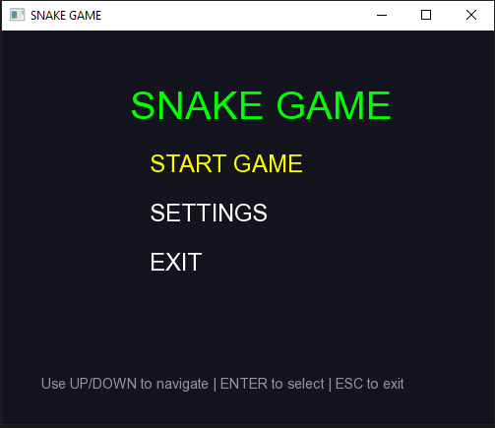
Рисунок 3 – Главное меню

5.3 Меню выбора режима
В меню выбора режима представлены три варианта с кратким описанием: «CLASSIC (walls kill you)» – классический режим, где столкновение со стеной приводит к смерти; «WRAP (teleport through walls)» – режим с телепортацией через стены; «SWAP (head & tail swap)» – режим, в котором при съедании еды голова и хвост меняются местами. Также присутствует пункт «BACK» для возврата в главное меню. Выбор режима осуществляется аналогично главному меню.
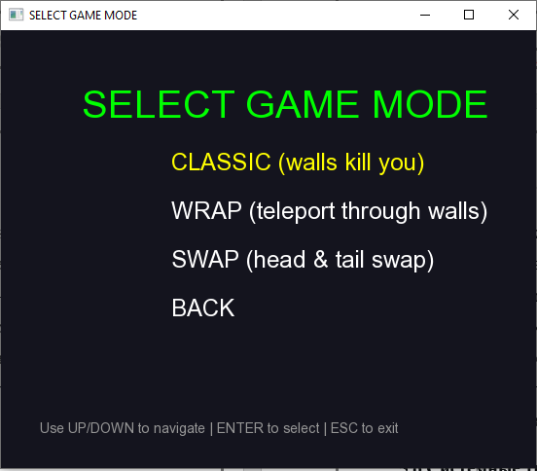
Рисунок 4 – Меню выбора игрового режима

5.4 Игровой процесс
После выбора режима открывается игровое окно. Управление змейкой осуществляется клавишами-стрелками. Цель игры – съедать красные круги (еду), которые появляются в случайных свободных клетках. За каждую съеденную единицу еды начисляется 10 очков, а змейка увеличивается в длину на один сегмент. Игра заканчивается, если змейка сталкивается с собственным телом или (в классическом режиме) со стеной. В режиме Wrap при столкновении со стеной змейка появляется с противоположной стороны. В режиме Swap при съедании еды дополнительно начисляется 5 бонусных очков, а вся змейка разворачивается.
В левом верхнем углу экрана отображается текущий счёт, в правом верхнем углу – рекорд для выбранного режима. В любой момент игры можно нажать Escape для вызова меню паузы, в котором доступны варианты «RESUME» (продолжить игру), «SETTINGS» (перейти к настройкам) и «MAIN MENU» (выйти в главное меню). После окончания игры на экране появляется сообщение «GAME OVER». Для перезапуска игры нажмите клавишу R, для выхода – Escape.
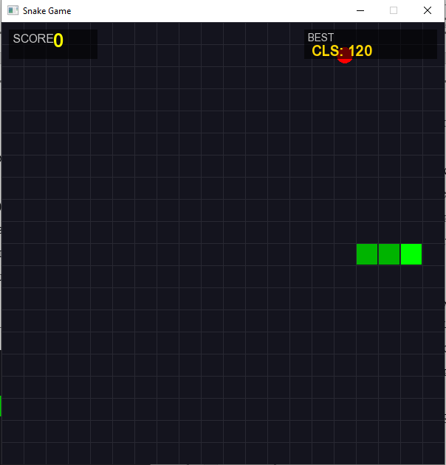
Рисунок 5 – Поле движения змейки

5.5 Меню настроек
В меню настроек доступны следующие параметры: «Cell Size» – размер клетки игрового поля в пикселях (диапазон от 20 до 50, шаг 5); «Fullscreen» – полноэкранный режим (ON/OFF); «VSync» – вертикальная синхронизация (ON/OFF); «FPS Limit» – ограничение частоты кадров (диапазон от 30 до 240, шаг 15). Изменение параметров осуществляется клавишами «Влево» и «Вправо». После завершения настройки выберите пункт «APPLY & BACK» и нажмите Enter для сохранения изменений и возврата в главное меню.
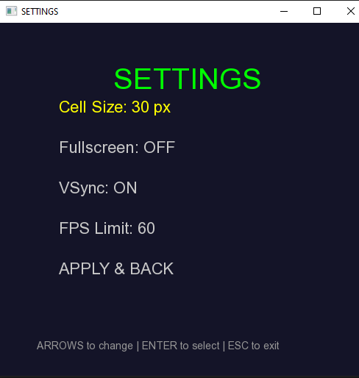
Рисунок 6 – Меню настроек

5.6 Системные требования
Для корректной работы программы требуется операционная система Windows 7 и выше, процессор с тактовой частотой не менее 1 ГГц, оперативная память объёмом не менее 512 МБ и графический адаптер с поддержкой OpenGL 2.0. Для работы в полноэкранном режиме рекомендуется разрешение экрана не менее 1024×768 пикселей.
Репозиторий проекта доступен по адресу: ССЫЛКА НА РЕПОЗИТОРИЙ ИГРЫ С ГИТА

ЗАКЛЮЧЕНИЕ
В результате выполнения курсовой работы была разработана компьютерная игра «Змейка» с графическим интерфейсом на основе библиотеки SFML. В процессе работы были решены следующие задачи.
Проведён анализ предметной области, в результате которого были выявлены основные требования к программному продукту, включая необходимость реализации трёх различных игровых режимов, системы настроек и сохранения рекордов. На основе этих требований было сформулировано техническое задание на разработку.
Обоснован выбор средств реализации. Для разработки выбран язык программирования C++, поддерживающий объектно-ориентированное программирование и позволяющий реализовать наследование классов для создания различных режимов игры. В качестве среды разработки выбрана Microsoft Visual Studio 2022 Community, предоставляющая удобные инструменты для отладки и управления проектом. Для графической отрисовки выбрана библиотека SFML, отличающаяся простотой API и достаточной производительностью для создания 2D-игр.
Разработана архитектура приложения, обеспечивающая чёткое разделение ответственности между компонентами. Класс Game отвечает за игровую логику, класс Snake инкапсулирует поведение змейки, класс Renderer – за отрисовку, класс InputHandler – за обработку ввода, а иерархия классов меню – за пользовательский интерфейс. Такое разделение повышает читаемость кода и упрощает его поддержку и модификацию.
Реализована базовая логика игры, включающая движение змейки, генерацию еды, обработку столкновений и систему очков. С использованием механизма наследования созданы три режима игры. Классический режим реализован базовым классом Game и не требует дополнительных изменений. Режим с телепортацией (Wrap) переопределяет метод onWallCollision, заменяя смерть при выходе за границы на перенос головы на противоположную сторону. Режим с обменом головы и хвоста (Swap) переопределяет метод onFoodEaten, добавляя разворот тела змейки и бонусные очки при съедании еды.
Реализована система отрисовки с использованием библиотеки SFML, включающая отображение сетки игрового поля, змейки с выделением головы, еды в виде круга, а также текстовой информации о счёте и рекорде. Система поддерживает как оконный, так и полноэкранный режимы отображения с возможностью изменения размера клетки.
Разработана система меню, включающая главное меню, меню выбора режима, меню настроек и меню паузы. Навигация по меню осуществляется с помощью клавиш-стрелок, выбора – клавишей Enter, возврата – клавишей Escape. В меню настроек пользователь может изменить размер клетки, включить полноэкранный режим, настроить вертикальную синхронизацию и ограничение частоты кадров.
Реализована система сохранения рекордов, которая при каждом новом достижении сохраняет результат в текстовый файл и загружает его при следующем запуске программы. Для каждого из трёх режимов хранится отдельный рекорд.
Проведено тестирование разработанного приложения, в ходе которого выявлены и устранены ошибки, связанные с ложным срабатыванием проверки столкновений после телепортации и после разворота змейки, а также ошибки сохранения рекордов и перезапуска игры.
Разработанное приложение полностью соответствует поставленным требованиям. Программа имеет интуитивно понятный интерфейс, стабильно работает в различных режимах и предоставляет пользователю возможность настройки параметров отображения. Все функциональные требования, сформулированные в техническом задании, выполнены в полном объёме.
Дальнейшее развитие проекта может включать добавление новых игровых режимов (например, режим с препятствиями или режим с ускоряющейся змейкой), реализацию поддержки игровых контроллеров, добавление звукового сопровождения и создание графического интерфейса для настройки параметров без необходимости редактирования файлов конфигурации.

СПИСОК ИСПОЛЬЗОВАННЫХ ИСТОЧНИКОВ
- Страуструп Б. Язык программирования C++. – М.: Бином, 2015. – 1136 с.
- Лафоре Р. Объектно-ориентированное программирование в C++. – СПб.: Питер, 2018. – 928 с.
- Дейтел Х.М., Дейтел П.Дж. Как программировать на C++. – М.: Бином, 2014. – 1456 с.
- Гамма Э., Хелм Р., Джонсон Р., Влиссидес Дж. Приемы объектно-ориентированного проектирования. Паттерны проектирования. – СПб.: Питер, 2019. – 368 с.
- SFML Documentation. – Режим доступа: https://www.sfml-dev.org/documentation/ (дата обращения: 25.05.2026)
- Справочник по C++. – Режим доступа: https://ru.cppreference.com/ (дата обращения: 25.05.2026)
- ГОСТ 2.104-2006. Единая система конструкторской документации. Основные надписи. – М.: Стандартинформ, 2006.
- ГОСТ 2.105-95. Единая система конструкторской документации. Общие требования к текстовым документам. – М.: Стандартинформ, 1995.

